江苏省运筹学会第二届理事会第二次会议
暨2023学术年会第一轮通知
(2023年11月18日-20日，宿迁)
为了加强我省运筹学工作者的交流与合作，为运筹学领域的教师、研究生和工程技术人员提供一个了解学科前沿发展动态、互相交流最新研究成果的平台，推动江苏省运筹学事业的发展，兹定于2023年11月18日-11月20日在宿迁学院召开“江苏省运筹学会第二届理事会第二次会议暨2023学术年会”。本次会议由江苏省运筹学会主办，宿迁学院文理学院承办。
会议将召开江苏省运筹学会第二届理事会第二次会议，同时邀请省内外运筹学研究领域的专家和优秀中青年学者作专题学术报告，并举行分组学术报告，还将对运筹学的教学科研情况进行交流探讨。欢迎省内外运筹学及相关领域的教师、研究生、研究人员和有关工程技术人员到会交流，共同探讨。
顾问委员会：
主 任：华桂宏教授， 南京师范大学
成 员：宋永忠教授， 南京师范大学
田立新教授， 江苏大学
倪 勤教授， 南京航空航天大学
韩德仁教授， 北京航空航天大学
会议组织委员会：
主 任： 蔡邢菊教授， 南京师范大学
陆海霞教授， 宿迁学院
嵇会祥研究员， 宿迁学院
副主任： 陈彩华教授， 南京大学
赵士银教授， 宿迁学院
李金宝教授， 宿迁学院
徐玲玲副教授， 南京师范大学
秘 书： 吴中明副教授， 南京信息工程大学
石绣天副教授，南京理工大学
葛志利副教授，南京特殊教育师范学院
王 丽副教授，宿迁学院
张 欣博士， 宿迁学院
贾芝福博士， 宿迁学院
常艳艳， 江苏省运筹学会
委 员： (按姓名拼音字母顺序排列)
陈中文教授， 苏州大学
程国胜教授， 南京信息工程大学
冯 博教授， 苏州大学
巩在武教授， 南京信息工程大学
韩乔明教授， 南京工业大学
蒋建林教授， 南京航空航天大学
金正猛教授， 南京邮电大学
李苏北教授， 徐州工程学院
刘国庆教授， 南京工业大学
倪 明教授， 南京财经大学
邵 虎教授， 中国矿业大学
沈厚才教授， 南京大学
孙海琳教授， 南京师范大学
王亚东教授， 南京理工大学
王宏勇教授， 南京财经大学
吴健荣教授， 苏州科技大学
吴 婷教授， 南京大学
薛巍立教授， 东南大学
许宝刚教授， 南京师范大学
杨永富教授， 河海大学
俞 宁教授， 南京审计大学
虞文武教授， 东南大学
张正娣教授， 江苏大学
祝宝宣教授， 江苏师范大学
朱元国教授， 南京理工大学
会务组联系人：张欣 15651393168，葛志利 13851613506
王玉春 15151155892，顾颖 15250770240，邵树祥 18252586546
会议时间：2023年11月18日下午报到，18日晚上8点召开理事会，19日全天学术会议，20日离会。
会议地点：宿迁市宿豫区南京东路1号，恒峰国际大酒店
会议注册：请访问 https://wj.qq.com/s2/13016803/c506/或者手机扫描下面的二维码进行注册。

会务费：700元/人 (研究生350元/人)。
转账账户：江苏省运筹学会
账号：3205 0188 1700 0000 0415
开户行：中国建设银行股份有限公司南京徐庄软件园支行
(汇款时务必留言：JORS23+参会人姓名)
报名截止日期：第一轮报名截止日期：2023年10月20日。为了便于安排住宿和统计参会人数，请于2023年10月20日前注册，我们将根据注册时间顺序安排住宿。
会议统一安排食宿，费用自理。
报到地点：宿迁市宿豫区南京东路1号，恒峰国际大酒店
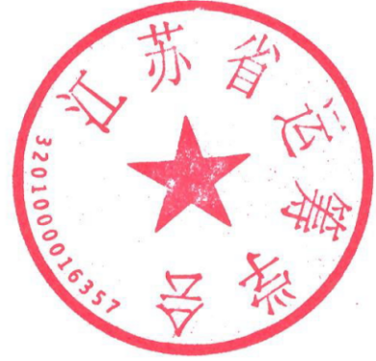

江苏省 宿迁学院
运筹学会 文理学院

2023年9月19日

